X-Y信号产生与图形显示
摘要：本作品主要由移相电路模块、分频模块、带通滤波模块、单片机控制模块组成，其中移相电路模块主要通过单片机MSP430控制模拟开关实现了移相步进可调；分频模块采用模拟电路和数字电路结合的方式实现了1MHz正弦波的二分频。运放主要运用TI公司的OPA2350，其高速轨至轨的特点使得同样功效的电路所需电源电压更小。分频电路使用TI公司CD74HCT74，级联LM311、带通滤波电路实现信号的二分频。该系统设计体积小，性价比较高。
关键字：移相 分频 滤波 模拟开关 MSP430

一、系统方案设计
1-1、移相方案比较
方案一：同步信号、正弦信号通过过零比较器变为相位与周期一致的同步方波，上升沿与下降沿检测电路检测出同步方波的上升沿与下降沿，产生的两个尖脉冲分别对应同步信号正负半周的触发信号。采用该触发信号启动计数器进行减法计数，A/D转换输出值置为计数器的初值，当减法计数器为0时产生移相后的尖脉冲，减法器的启动和停止脉冲之间的相位差，即对应于脉冲群与正弦波之间的相位差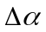，此方案电路复杂，并且短时间内难以实现。
方案二：由R-C串联电路构成移相电路，此电路相位差最大只有90°，而且电阻的选择非常重要，当电阻选择相对较小时，会出现较大的误差，即相位差小于90°或者几乎没有相位差。
方案三：用高速运算放大器OPA2350组成移相电路，OPA2350是一种低噪声、高速轨至轨运算放大器，带宽可达38MHz，可处理较高频率的信号。
方案三组成的移相电路具有电路简单、工作可靠、成本低、波形好、适应性强的特点，可处理较高频率的信号，根据题目要求选用此方案。
1-2、分频方案比较
方案一:用LM311将正弦波变为同频率方波，再采用74LS90进行分频，74LS90不仅能计数，还能用于分频，其分频计数功能采用反馈清零法，但得到的方波波形占空比并不为50%，存在较大误差。
方案二：用LM311将正弦波变为同频率方波，再级联D类上升沿触发器CD74HCT74进行分频，CD74HCT74不仅能二分频，还能对波形整形，使方波的占空比为50%。
方案二外围电路简单，可得到精准的分频信号，且成本低，因此选用此方案。
1-3、滤波方案比较
方案一：用无源元件(R、L 和C)组成带通滤波电路，此方法虽然成本低，但通带内的信号有能量损耗，负载效应比较明显，使用电感元件时容易引起电磁感应，系统不稳定，效果较差。
方案二：运用RC及运放搭建二阶巴特沃斯带通滤波器，集成度高，反应动作迅速，多级级联时相互影响较小，且幅频响应在通带中具有最大平坦度。
方案二的有源滤波器比无源滤波器设计更为灵活，且具有良好的隔离性能，系统稳定，体积小，因此选用此方案。
1-4、程控移相方案比较
方案一：采用变容二极管搭建RC有源移相电路，可通过DAC产生的电压来改变其电容值，实现程控移相，但此方案计算复杂，调试较难，短时间内难于达到预期效果。
方案二：采用电阻网络搭建RC有源移相电路，可通过单片机控制模拟开关CD4051来改变接入的电阻值，进而改变相位差，实现程控移相。
方案二 原理简单，调试容易，且成本较低，故采用此方案。
二、理论分析与计算
2-1移相电路相关数值选取的分析
对于移相电路的原理图如图1所示：
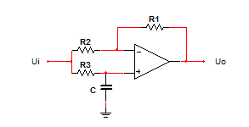
图1 移相原理图
其传递函数推导如下：
实际中选取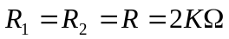,
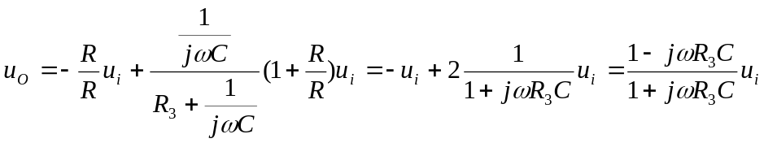
所以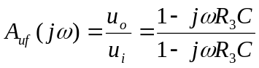,其辐頻特性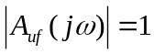，相頻特性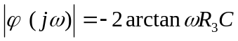。
对于1M的正弦波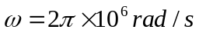，本设计选取C=82PF，通过计算当移相为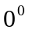时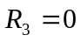；移相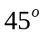时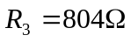；当移相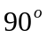时，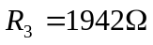；当移相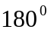时，电路采用反相比例放大器。

2-2电路稳定性分析
（1）由于电源本身并不是绝对直流，里面含有纹波与高频噪声，因而需要在电源输入端对电源进行滤纹波。本实验设计采用在电源输入端并联一个大电容（电解电容10uF）和一个小电容（陶瓷电容0.1uF）组合的方法，大电容虑低频，小电容率高频，可有效的滤掉电源的纹波与噪声。
（2）为了减少电路中的干扰，在PCB板上焊接电路时，总的连线尽可能的选短，相同电路尽可能的采取了对称布局。同时在设计电路时，运用了阻抗匹配，磁珠等抗干扰措施，提高了电路的精度与稳定性，并尽量使用贴片原件以减小走线长度来减小寄生电容的影响。
（3）模拟电路单元与数字电路单元电源要分开，模拟地与数字地一点相连。
三、系统设计
3-1、系统框图
本系统主要由移相模块、分频模块、滤波模块、单片机控制模块组成，其系统框图如图2所示：

外加正弦信号源
过零比较
触发器分频
带通滤波
移相
固定移相电路
程控移相电路
Y 轴
X 轴
CD4051
CD4052
MSP430 G2553
X-Y 图形

图2 系统框图

3-2、主要硬件设计
（1）移相电路设计
采用RC与运算放大器OPA2350组成有源移相网络，当改变电路R或C的参数时，相位差会发生改变，电路原理图如图3：
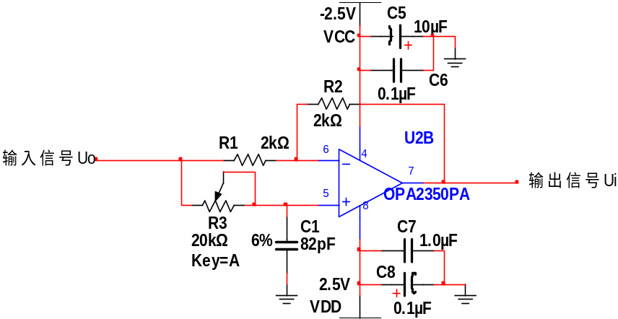

图3 移相电路
（2）分频电路设计
1MHz的正弦信号通过模拟比较器LM311产生1MHz的方波，再通过D类上升沿触发器CD74HCT74进行二分频，产生500KHz的方波，占空比为50%，模拟电路如图4：
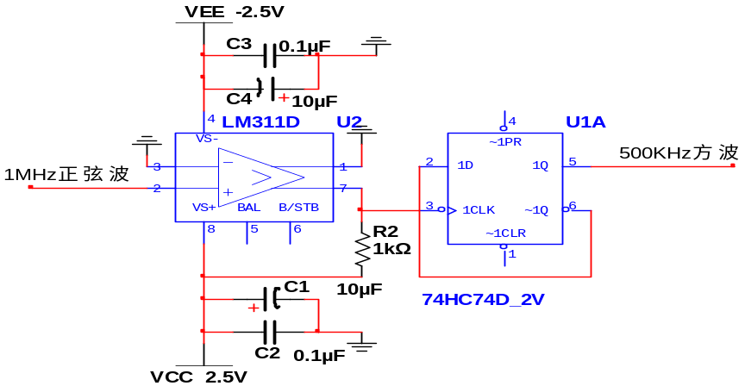

图4 分频电路

（3）滤波电路设计
500KHz方波产生500KHz正弦波时，采用的是巴特沃斯带通滤波器，巴特沃斯滤波器的特点是通频带内的频率响应曲线最大限度平坦，没有起伏，虽然在阻频带内缓慢下降为零，但可以通过增加滤波器的阶数来加快阻带内的衰减。经过滤波器设计软件Filter Solutions和仿真软件Multisim仿真，二阶时就可以达到要求，电路图如图5：
主要计算公式为;
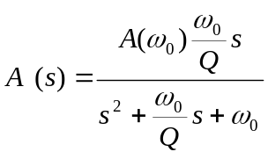,
当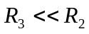时，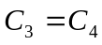时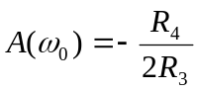,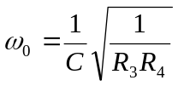,Q=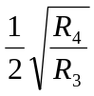,
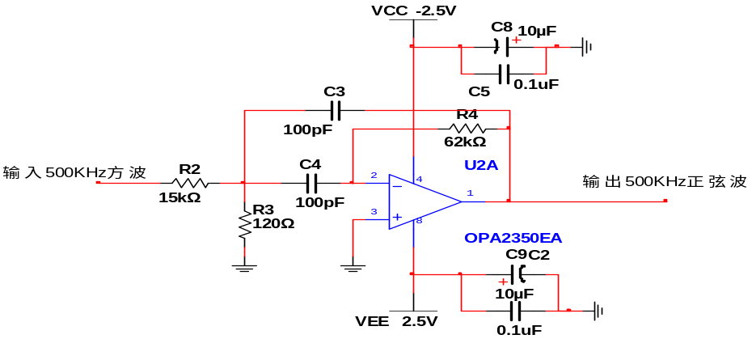
图5 巴特沃斯带通滤波器

（4）程控移相电路设计
采用有源移相电路，通过单片机控制模拟开关CD4051改变接入的电阻值，进而改变相位差，实现0-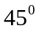的移相。45～90°的移相、90～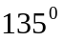的移相、135～180°的移相，可通过单片机控制 CD4052使0-的移相电路分别与、90°、的移相电路级联来实现题目要求。
四、软件设计
本实验应用MSP430G2553实现对模拟开关的控制，控制程序较为简单，其流程图如下：
开始

初始化
按键中断
控制模拟开关

五、测试方案与测试结果
5-1测试仪器
（1）Agilent Technologies MSO-X 3054A 500MHz；
（2）UNI-T UT803；
(3) DC POWER SUPPLY DF1731SC2A。
5-2测试方法
（1）频率为1MHz，峰峰值为2V的正弦信号分别通入0°、45°、90°、180°的移相电路，输出作为Y轴信号，用示波器观察峰峰值及相位差。
（2）直接使用外加信号作为X轴信号，移相电路作为Y轴信号，观察示波器显示的X-Y图形。
（3）频率为1MHz，峰峰值为2V的正弦信号通过2分频电路，作为X轴信号，观察分频输出信号频率，电压峰峰值，波形有无明显失真；再用示波器显示X-Y图形。
（4）频率为1MHz，峰峰值为2V的正弦信号通入程控移相电路，MSP430控制移相（0--），用示波器观察相位差及峰峰值,记录数据。
（5）利用要求（1）中的移相电路组和要求（4）中的程控移相电路，组合成一个移相范围为0～180°的移相电路，用示波器观察移相误差，记录数据，并能结合A和B两种X轴信号，在示波器上显示对应的X-Y图形，看X-Y图形是否正确。
（6）测试在MSP430的控制能否完成0～180°的自动循环移相，并能结合A和B两种X轴信号，在示波器上动态地显示X-Y图形。看X-Y图形显示是否正确，
5-3测试结果
（1）
输出移相及峰峰值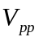（1MHz、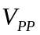为2V的正弦波）
移相 |  |  | 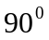
实测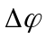 | 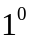 |  |  | 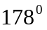
移相误差 |  |  |  | 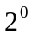
实测（V） | 1.99 | 1.99 | 1.99 | 2.01
误差 | 0.5% | 0.5% | 0.5% | 0.5%

（2）直接使用外加信号作为X轴信号，移相电路作为Y轴信号，X-Y图形见附录一。
（3）频率为1MHz，峰峰值为2V的正弦信号通过2分频电路，输出信号频率为500KHz，峰峰值为2.01V的正弦波，波形无失真。
（4）输入1MHz，峰峰值为2V的正弦波，步进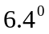，记录输出相位差及
（0--）测试数据表1
步进 |  |  | 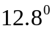 | 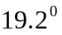 | 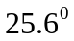 | 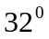 | 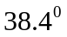 | 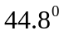
实测相位差 | 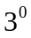 | 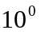 | 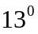 | 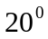 | 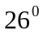 |  | 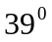
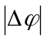误差 |  | 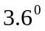 | 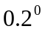 | 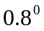 | 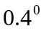 | 0 | 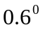
实测（V） | 1.99 | 1.98 | 1.97 | 1.95 | 1.95 | 1.95 | 1.95 | 1.97
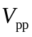误差 | 0.5% | 1% | 1.5% | 2.5% | 2.5% | 2.5% | 2.5% | 1.5%
由数据可知，移相误差在4以内，增益误差均在3%以内。
（5） （45-180）测试数据表2
步进 | 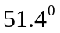 | 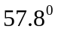 | 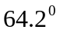 | 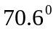 | 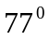 | 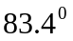 | 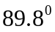 | 96.4
实测相位差 | 53 | 56 | 64 | 72 | 77 | 83 | 89 | 98
误差 | 1.6 | 1.8 | 0.2 | 1.4 | 0 | 0.4 | 0.8 | 1.6
步进 | 102.8 | 109.2 | 115.6 | 122 | 128.4 | 134.8 | 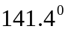 | 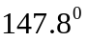
实测相位差 | 101 | 110 | 116 | 122 | 128 | 135 | 143 | 148
误差 | 1.8 | 0.8 | 0.4 | 0 | 0.4 | 0.2 | 1.6 | 0.2
步进 | 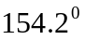 | 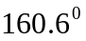 | 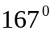 | 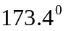 | 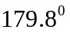
实测相位差 | 154 | 161 | 167 | 174 | 179
误差 | 0.2 | 0.4 | 0 | 0.6 | 0.8
由表1和表2可知，步进设置为6.4，实测移相误差均在3.6以内，达到题目要求，且X-Y图形显示正确。
（6）测试在MSP430的控制能完成0～180°的自动循环移相，结合A和B两种X轴信号，X-Y图形显示正确。

5-5 误差分析
（1）由于仪器显示存在一定误差，并受周围环境，如温度、磁场等一些自然因素的影响，测试数据难以达到理想值，但可以通过多次测量来降低误差。
（2）整个电路系统由于手工制作完成，无法实现严格的阻抗匹配，布线不能完全避免线路之间以及外界磁场的干扰，干扰抑制还达不到理想程度。
六、结论
6-1该系统满足了题目的所有要求，并有一定程度的提高。本设计多使用贴片元件、集成芯片，使系统体积大大减小并降低了成本，性价比较高。
6-2 作品改进
（1）本系统设计可以增加LCD显示，显示电路的相关数据，实现人机交互。
（2）由于手工布局电路受限，时间有限，来不及制板，如果采用PCB印制电路板，可以减小连线引起的干扰，同时增加系统的精度与稳定性。

附录一、系统部分电路图
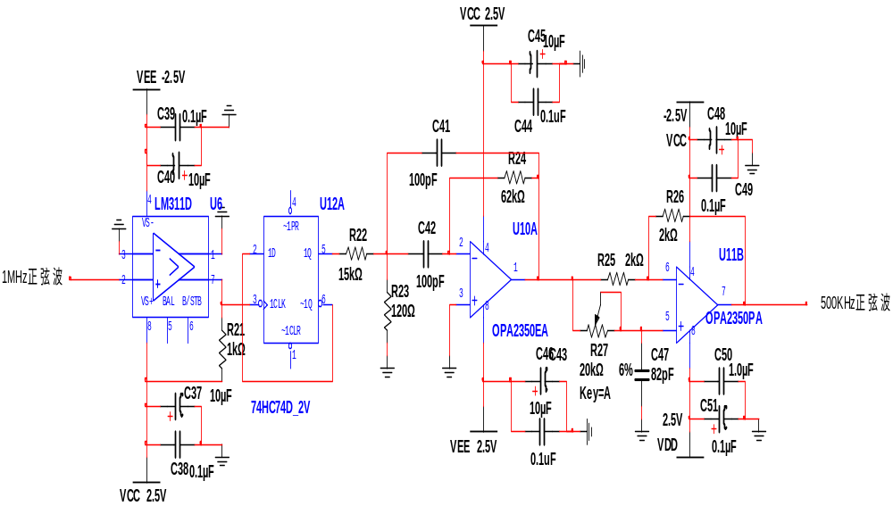

图6 2分频电路

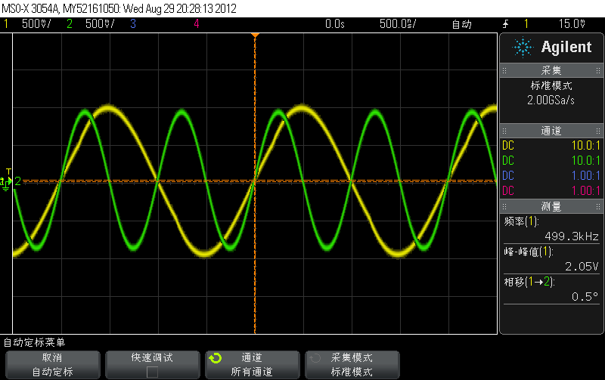

图7 2分频电路效果图

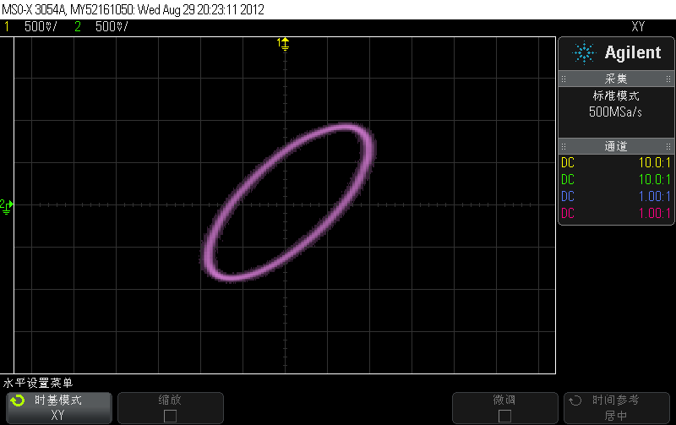
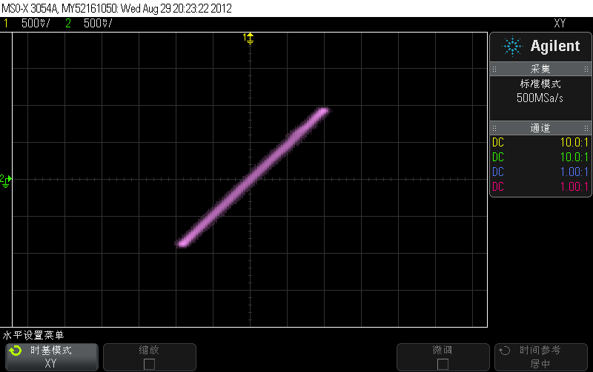

原信号与0移相电路的X-Y图形 原信号与45移相电路的X-Y图形
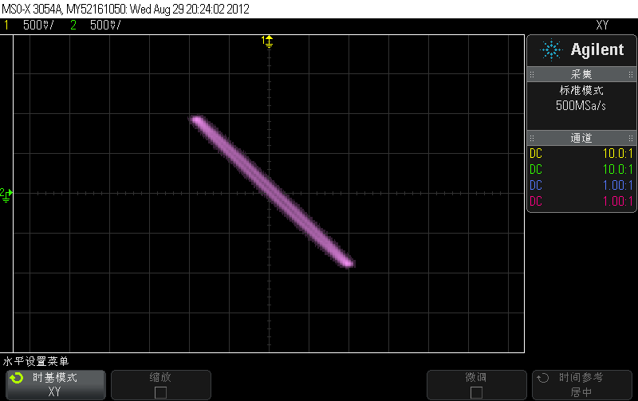
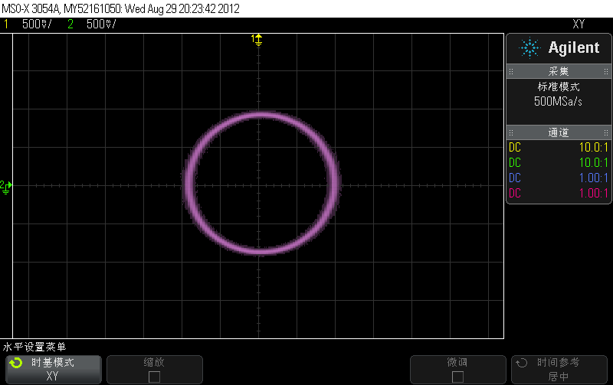
原信号与90移相电路的X-Y图形 原信号与180移相电路的X-Y图形

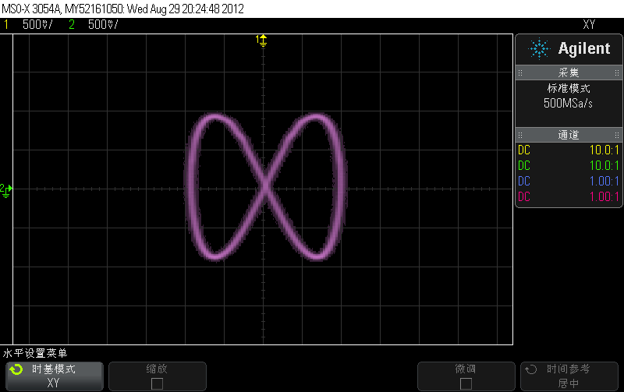
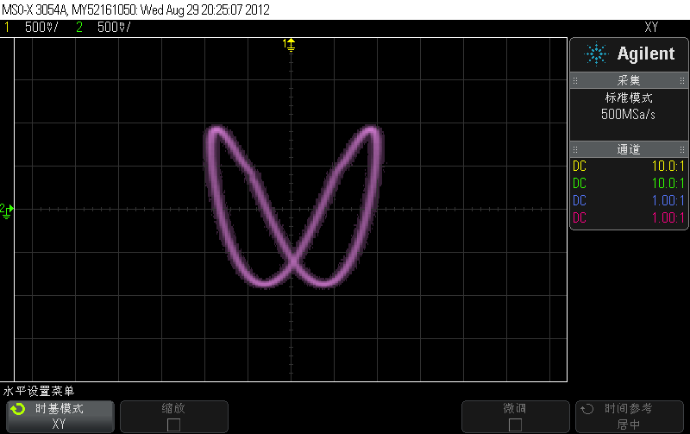
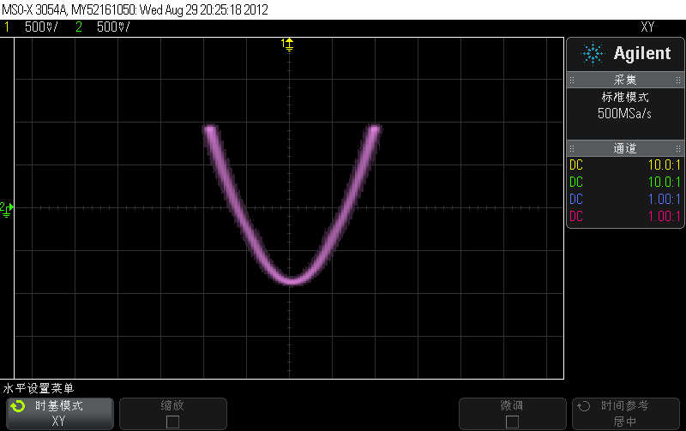
二分频信号与0移相电路的X-Y图形 二分频信号与45移相电路的X-Y图形
二分频信号与90移相电路的X-Y图形 二分频信号与180移相电路的X-Y图形

附录二、参考文献
- 全国大学生电子设计竞赛训练教程（修订版） ，黄智伟 主编 电子工业出版社，2010
【2】MSP430系列单片机系统工程设计与实践，谢楷 赵健 编著 机械工业出版社，2011
【3】电子创新设计与实践（第2版），王松武 主编 国防工业出版社，2010
【4】模拟电子电路及技术基础（第二版），孙肖子 主编 西安电子科技大学出版社，2008
【5】电子设计指南 孙肖子 等编 高等教育出版社，2006。

